**2025橫山書法藝術館**

**展覽徵件簡章**

|  |  |
| --- | --- |
| **一、宗 旨** | |
| 桃園市立美術館(以下簡稱本館)為鼓勵書法藝術優秀策展、創作人才或團體，以橫山書法藝術館為平台，進行具前瞻性、議題、形式、內容等創新觀點之書法藝術展覽提案，以開拓書法藝術多元思考與發展樣貌。 | |
| **二、申請期程** | |
| 1. 受理徵件日期：2024年5月1日上午10時至 2024年9月30日下午5時止。 2. 評審結果公告：2024年11月於桃園市立美術館官網公佈。 3. 展覽展期公告：2025年5月至2025年8月檔期(確切時間將視展覽空間和性質協調安排，本館保留調整展覽檔期之權利)。 | |
| **三、徵選類別**  2025年徵件展分成兩大類別，各類以評審出1至2案為原則。評審委員會具有評定徵件從缺之權利。   |  |  | | --- | --- | | **策展類** | **創作類** | | 鼓勵具策展意識之個人（或團體）以書法藝術為內容進行跨領域之各種嘗試。 | 鼓勵優秀創作者（或團體）呈現其代表作，形式不拘。 | | |
| **四、申請資格**   1. 兩類申請者須具中華民國國籍或持有在臺居留證，或為在臺立案之團體、工作室、公司、法人等組織，委託他人申請者亦同。但於策展類、創作類參展藝術家則不限國籍。 2. 申請者以擇一類申請一案為限，不受理跨類別重複報名，惟申請者仍可作為其他類提案之參展藝術家。 3. 不受理情形：   1.各級機關、學校社團聯展或畢業展。  2.曾經公開之展覽。  3.近4年內（2020年至 2024 年4 月30日）曾通過本館評審之展覽獲選者。 | |
| **五、申請資料** | |
| **策展類** | **創作類** |
| 1. 參展者資料（個人或團體不限）。★ 2. 策展人學／經歷 (含過往策展實績、獲獎紀錄、專業背景等) 。 3. 策展論述：以中文1,500-3,000 字為原則。 4. 展覽作品參考資料表及作品清晰圖檔。★ 5. 展覽主視覺提案。 6. 展場設計圖。 7. 教育推廣活動規劃。 8. 經費預算及分項明細。★ 9. 工作期程。 10. 參展人/借展方同意書。★ 11. 切結書及個資聲明。★ | 1. 參展者資料（個人或團體不限）。★ 2. 創作／展覽論述：以中文 500-1,500 字為原則。 3. 展覽作品參考資料表及作品清晰圖檔。★ 4. 展場設計圖。 5. 工作期程。 6. 參展人/借展方同意書。★ 7. 切結書及個資聲明。★ |
| 備註一、兩類別申請時，皆須取得超過半數之參展藝術家或借展方同意書。  備註二、請於徵件時間內至桃園市立美術館官網【徵件>橫山書法藝術館展覽徵件】頁面報名，不受理紙本投件。  備註三、★項請依照附件填寫，否則不予受理。 | |
| **六、展覽場地及預計展出日期** | |
| **策展類** | **創作類** |
| 1. A棟（總坪數約128.3坪）。 2. 由本館依展覽空間和性質協調安排於   2025年展出，展期以2-2.5個月為原則，本館得視情況安排展覽檔期。 | 1. C棟（總坪數約83.1坪）。 2. 由本館依展覽空間和性質協調安排於   2025年展出，展期以2-2.5個月為原則，本館得視情況安排展覽檔期。 |
| **七、展覽經費** | |
| **策展類** | **創作類** |
| 1. 策展類：展覽製作經費，A棟以新臺幣100萬元（含稅）為上限，展覽經費將由評審委員會議決議並由本館核定之。 2. 上述經費內含策展費、作品借展費、展場設計執行、展覽木作及設備、作品說明卡及大圖輸出、作品照明規劃及打燈、主視覺設計、作品保險運輸等費用，及擔任志工教育訓練、導覽等各一場之講師。 | 1. 創作類：展覽製作經費，C棟以新臺幣25萬元（含稅）為上限，展覽經費將由評審委員會議決議並由本館核定之。 2. 上述經費內含藝術家創作費、展場設計執行、展覽木作及設備、作品說明卡及大圖輸出、作品照明規劃及打燈、作品保險運輸等費用，及擔任志工教育訓練、導覽等各一場之講師。 |
| 1. 教師研習、教育推廣活動等策劃執行，視本館安排而訂，並另支經費。 2. 展覽專輯、邀請卡、摺頁等文宣品、媒體及記者會等宣傳事宜，由本館執行製作並支應相關經費。 3. 若展覽製作經費超出預算，申請者（或團體）應自行籌措，並獲得本館認可後始得施行。 | |
|  | |
| **八、審查方式**  經本館進行資格審查後，邀集專家學者 5 至 7 人組成評審委員會，以初審、複審二階段審查：   1. 初審：由評審委員進行書面審查。 2. 通過初審之提案，由評審委員會進行複審。   1. 申請「策展類」者，申請者（或團體代表）須出席複審會議，於會中詳述展覽策劃內容，所有輔助性資料如：策展理念、空間規劃設計、研究報告等，由申請者（團體代表）於會中提報。評審時間地點由本館決定，申請者（或團體）須配合出席，無故不到者視同放棄當年度申請。  2. 申請「創作類」者，由評審委員逕行書面審查，但得請申請者就參展作品為必要說明。 | |
| **九、權利義務** | |
| 獲選者（團體）須配合本館安排檔期並配合參與以下之推廣活動：   1. 專家導覽、教師研習及教育推廣活動。 2. 出席開幕記者會。 3. 志工培訓課程。 | |
| **十、注意事項**   1. 提案與審查內容不得抄襲、剽竊或違反著作權或其他法令。提案內容如有著作權或其他法令糾紛涉訟，經評審委員會決議或法律程序敗訴確定者，本館得取消其提案資格，並追回相關經費。損害第三人權利者，由申請者（團體）自行負責，概與本館無涉，如造成本館損害，並應負擔賠償責任。 2. 最終展覽呈現內容之修正，不得超出原提案內容之50%。特殊情況需與本館討論，經由本館同意後始得為之。 3. 獲選者（團體）須以報名時填寫之身分或單位名稱與本館簽定合約，依政府採購法規範雙方權利義務，並應依相關稅法規定，負擔相關稅賦，違者視同放棄。 4. 若因故無法如期展出，應至少於展出5個月前告知本館。未能遵守者，本館得取消其展出資格，追繳本館已支付之相關費用，且三年內不得申請橫山書法藝術館徵件展。 5. 獲選者（含參展藝術家）於參展期間內，於符合法律規定下，應致力於維護自身及本館之名譽及形象，如有任何毀壞雙方名譽或形象之行為，本館得立即終止、暫停或下架參展作品，若因而致本館權益受損，本館得追究其法律責任。 6. 獲選者（含參展藝術家）同意本館因展出需求，得自行或同意他人使用獲選者（含參展藝術家）提供之姓名（含藝名、別名或其他稱號）、肖像、聲音、文字、影像、照片等作為宣傳素材，且本館根據上開宣傳素材所製作之網頁、社群網站、部落格、新聞稿及其他相關媒體資料等，係因應展出推廣事實之呈現，於展出後毋庸回收、刪除或下架。 7. 除雙方另有協議外，獲選者（含參展藝術家）如認有保險必要時，得於通知本館後，基於其對作品之利害關係，以自己的費用進行投保。 8. 本次徵件投件視同認可簡章相關義務權利，本館保留徵件展簡章條文最終解釋之權利。如有未盡事宜，另行公告或於合約明訂之。 9. 徵件展詳情可洽：橫山書法藝術館03-2876176分機102吳小姐。 | |

附件1─ 展場平面圖

附件2─申請單位資料表

附件3─參展資料表

附件4─展覽作品資料表

附件5─經費預算及分項明細

附件6─參展人/借展方同意書

附件7─切結書及個資聲明

※附件3至附件7請依據簡章報名規定，填寫後上傳至報名系統。

附件1 展場平面圖(尺寸僅供參考，請自行實測繪量)

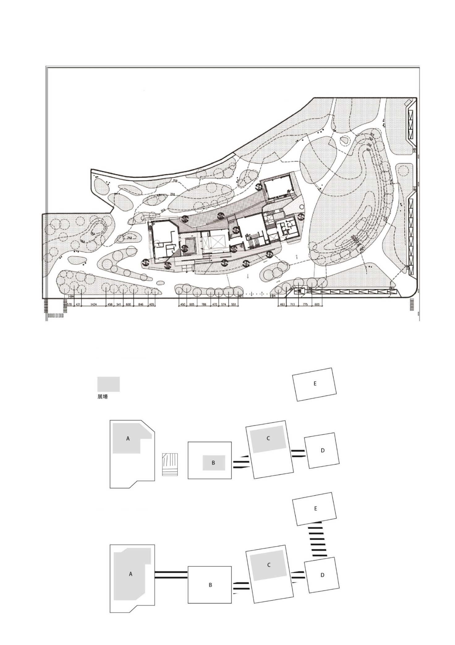

A棟平面圖

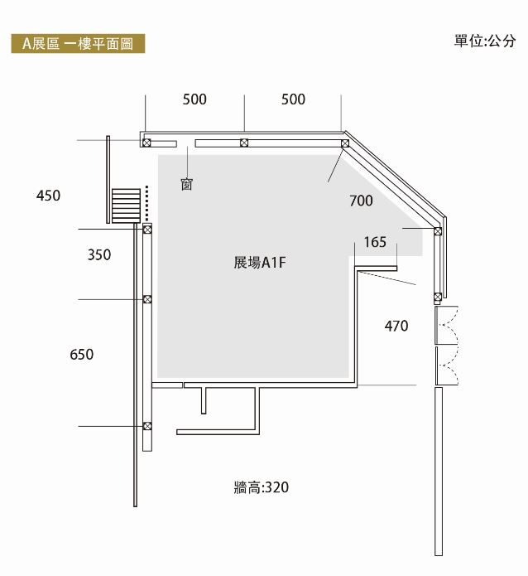

A棟1樓展場照片

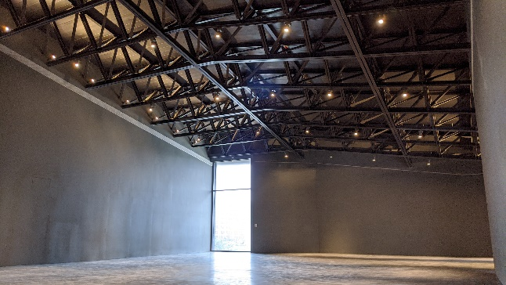

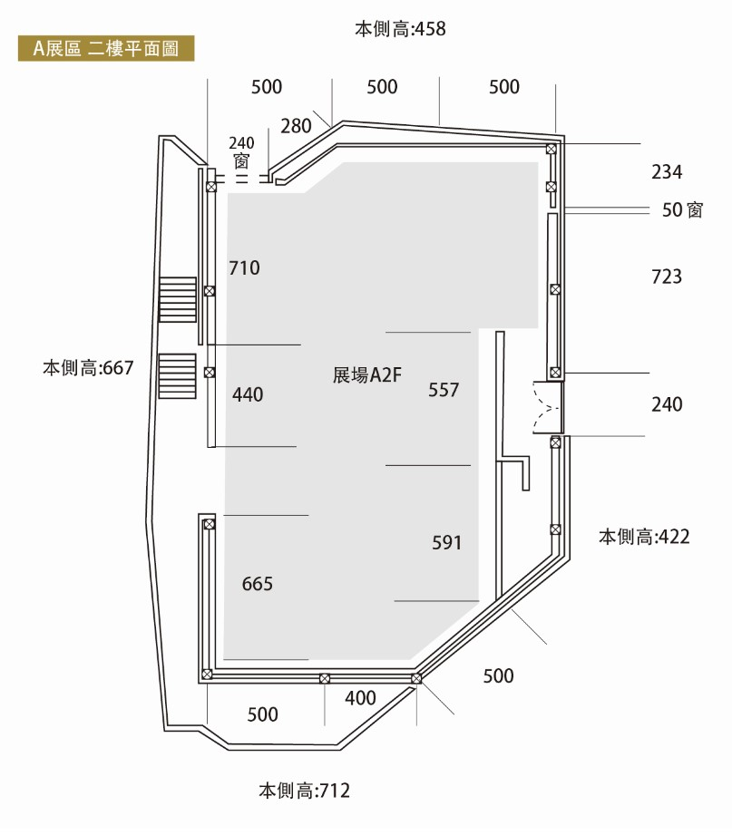

A棟2樓展場照片

B棟1樓展場平面圖

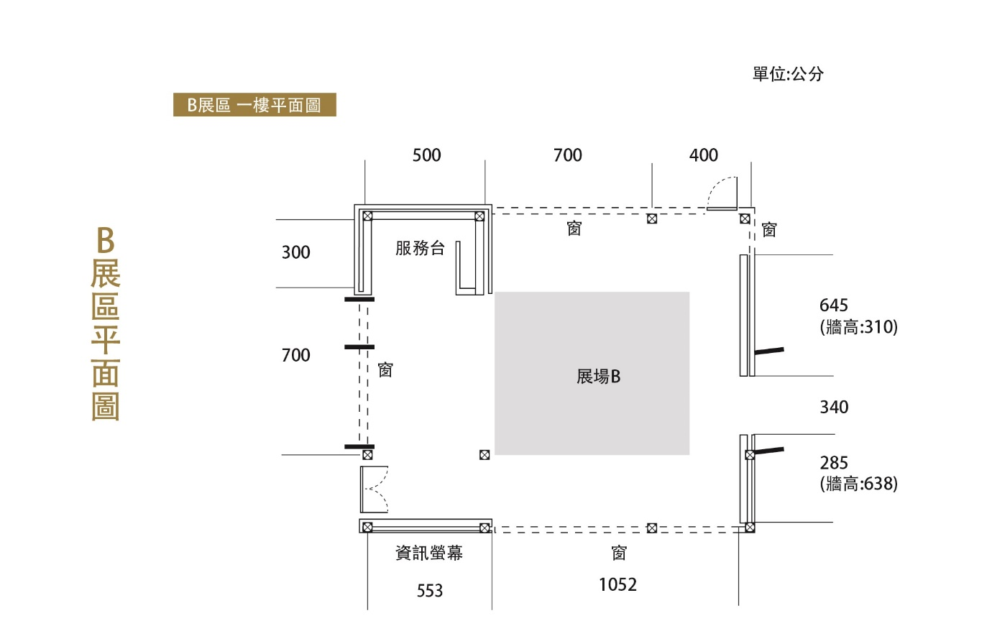



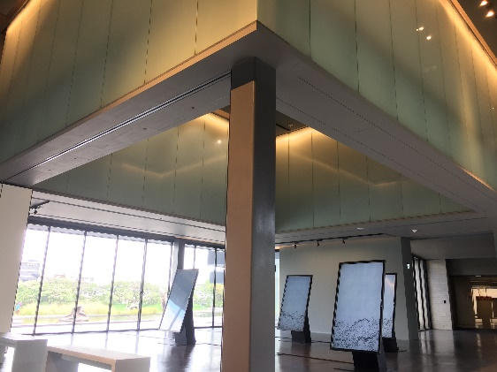

B棟1樓展場照片

C棟1樓展場平面圖

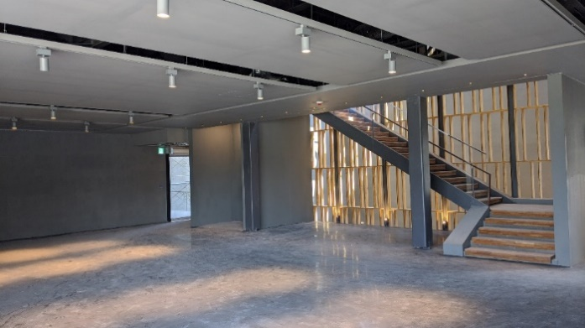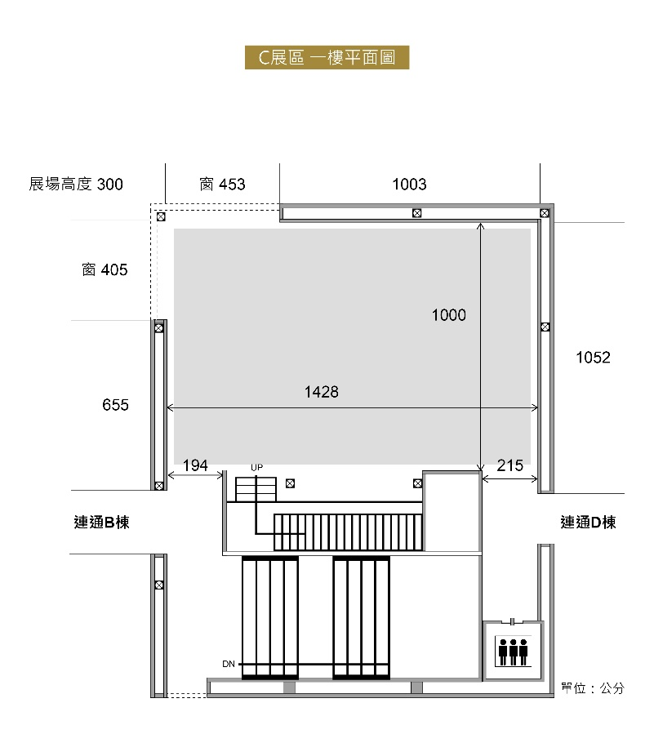

C棟1樓展場照片

櫥窗

C棟2樓展場平面圖

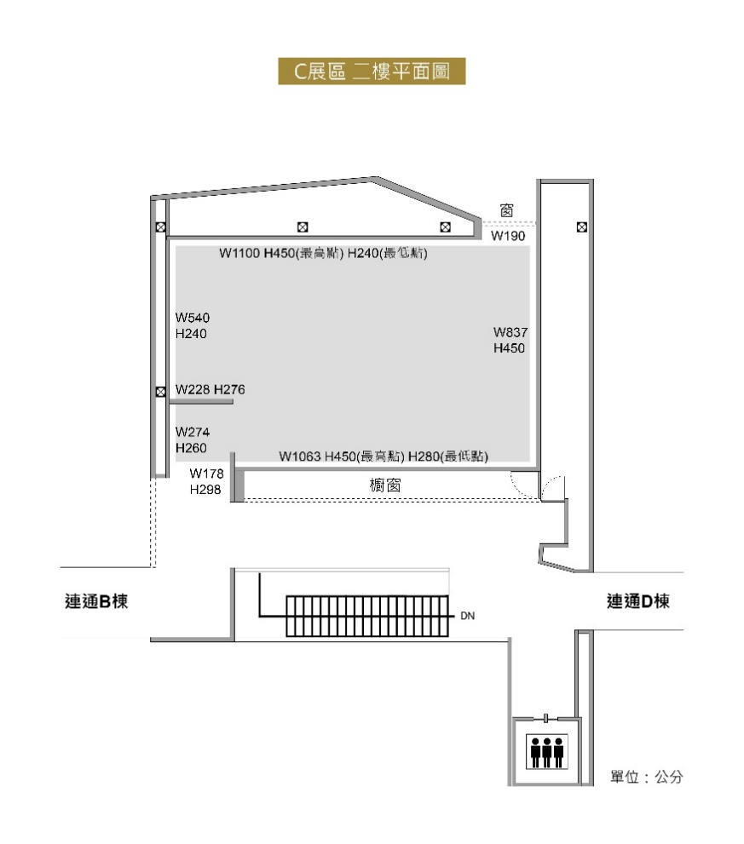

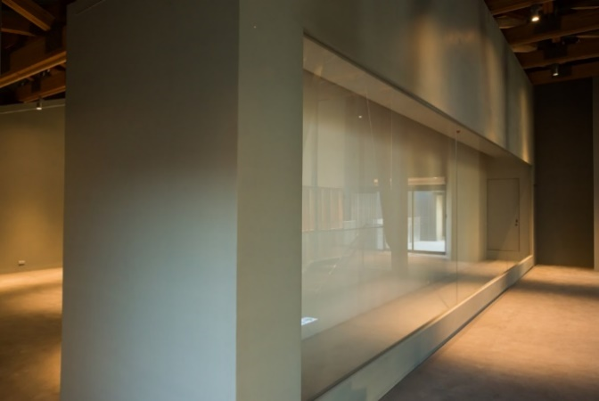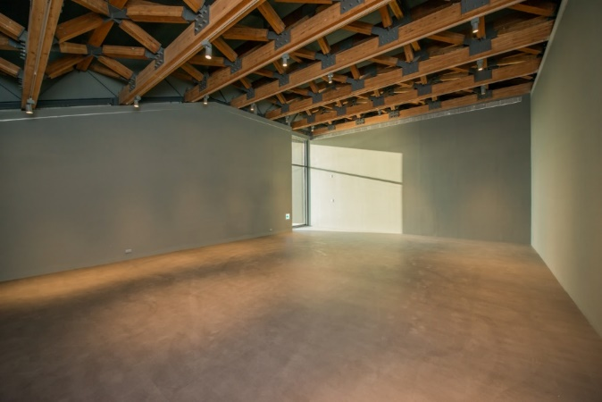

C棟2樓展場照片

C棟2樓櫥窗照片

C棟2樓展場照片

C棟2樓櫥窗

附件2 申請單位資料表 (本表僅供參考，僅受理網路投件)

|  |  |  |  |  |  |
| --- | --- | --- | --- | --- | --- |
| 申請單位資料 | 申請者/單位 |  | | 聯絡電話 |  |
| 聯絡人 | □同上/□自填： | | 手　機 |  |
| 職　稱 |  | | email |  |
| 地　址 | （郵遞區號） | | | |
| 聯絡人 身分證/居留證 影本黏貼處（正面） | | | 聯絡人 身分證/居留證 影本黏貼處（反面） | | |
| 備　註 | 聯絡人  以上基本資料及所附證件皆屬實，如有不實，雖已錄取，同意無條件被撤銷**錄取資格並自負刑責**。 | | | | |

附件3 參展資料表

(表格不敷使用者，請自行複製)

|  |  |  |  |  |
| --- | --- | --- | --- | --- |
| 列印日期：民國 　 年 月 日 | | | | |
| **參賽項目**  **(僅能擇一)** | **□ 策 展 類 　□ 創 作 類** | | | |
| 展覽名稱 |  | | | |
| 展覽資料 | 策展人/藝術家(團體)名稱 |  | 出生／成立日期 | 民國○○年○○月○○日 |
|  |  |  | 聯絡方式 |  |
|  | 地　址 | （郵遞區號） | | |
|  | 經　歷 |  | | |
|  | 得獎紀錄 |  | | |
|  | 參展者名單 | （團體請詳列參展人員） | | |
| 備　註 | 以上資料皆屬實，如有不實，雖已錄取，同意無條件被撤銷**錄取資格並自負刑責**。 | | | |

附件4 展覽作品資料表

|  |  |  |  |  |  |  |
| --- | --- | --- | --- | --- | --- | --- |
| 編號 | 作者姓名 | 作品名稱 | 作品尺寸 | 作品媒材 | 圖檔 | 備註 |
|  |  |  |  |  |  |  |
|  |  |  |  |  |  |  |
|  |  |  |  |  |  |  |
|  |  |  |  |  |  |  |
|  |  |  |  |  |  |  |
|  |  |  |  |  |  |  |
|  |  |  |  |  |  |  |
|  |  |  |  |  |  |  |
|  |  |  |  |  |  |  |
|  |  |  |  |  |  |  |
|  |  |  |  |  |  |  |
|  |  |  |  |  |  |  |

※本表如不敷使用請自行增列

附件5 經費預算及分項明細（單位：新臺幣元）

|  |  |  |  |  |  |  |  |
| --- | --- | --- | --- | --- | --- | --- | --- |
| 項 目 | 內 容 | | 數 量 | 單 位 | 單 價 | 總 額 | 預算說明 |
| 一、人事費 | 1 | 策展費 |  |  |  |  |  |
| 2 | 參展人/藝術家相 關費用 |  |  |  |  |  |
| 二、展示設計  與施作費 | 1 |  |  |  |  |  |  |
| 2 |  |  |  |  |  |  |
| 三、作品運輸  與佈卸展費 | 1 |  |  |  |  |  |  |
| 2 |  |  |  |  |  |  |
| 四、材料、設備費 | 1 |  |  |  |  |  |  |
| 2 |  |  |  |  |  |  |
| 五、保險費 | 1 |  |  |  |  |  |  |
| 2 |  |  |  |  |  |  |
| 六、其它 | 1 |  |  |  |  |  |  |
| 2 |  |  |  |  |  |  |
| **合 計** | | | | | |  | |

備註：

1.請依申請類別之預算額度（含稅）進行編列。

2.本表如不敷使用請自行增列

附件6 參展人/借展方同意書

**參展人/借展方同意書**

立同意書人__________________同意參與策展人/團體__________________針對「2025橫山書法藝術館展覽徵件」之提案，提案經過評審通過後，茲同意將立同意書人創作之作品______________________________展出，並將相關作品（包含作者資訊、相關文本及影音紀錄等）授權予桃園市立美術館｜橫山書法藝術館，以桃園市立美術館｜橫山書法藝術館決定的時間、地點及方式公開展示及公開傳輸（如為影音作品，並包括，公開播送及公開上映），且得為展覽相關宣傳、編輯、推廣、記錄及存檔之使用。

**作 者：**

**作品圖檔：**

**作品資訊：**

**立同意書人（簽章）：**

**身分證/居留證字號：**

**聯絡電話：**

**聯絡地址：**

**E-mail：**

日 期：2024 年 月 日

附件7 切結書及個資聲明

|  |
| --- |
| **切結書**  本人參加「2025橫山書法藝術館展覽徵件」，完全遵守簡章相關規定，所填資料均屬實，如有違反，需自負法律責任，主辦單位有權取消獲選等資格、追回相關經費及請求損害賠償。  本切結書自本人簽署日起生效。本切結書之權利義務，非經雙方書面同意，不得轉讓予第三人。  此致  桃園市立美術館｜橫山書法藝術館  立切結書人： （簽名）身份證字號：  2024年 月 日 |
| **個人資料聲明同意書**  本人同意主辦單位為辦理「2025橫山書法藝術館展覽徵件」相關之展出、印刷、出版、學術研究、教育推廣、文宣及行銷等利用之需要，依個人資料保護法及相關法令之規定下，得蒐集、處理、利用本人於送件表所填之個人資料。  此致  桃園市立美術館｜橫山書法藝術館  立同意書人： （簽名）身份證字號：  2024年 月 日 |